[](http://13921998278.xicp.net/Cineplex/jsp/index.jsp)

**Cineplex系统**

**启发式评估报告**

2015年5月

*HCI-Jelly*

目 录

一、 概述 1

1. 产品信息 1

1) 产品描述 1

2) 目标用户群体 2

2. 启发式评估技术 2

1) 方法论 2

2) 项目相关目标 2

3) 使用的启发式规则 2

4) 问题的优先级 3

二、 详细结果 4

1. 评估结果概要 4

2. 注册会员时地址的选择项不足以覆盖所有常见情形，选择Other后也不能另外填写 5

3. 导演与演员的照片和影片海报安排位置不当 6

4. 注册完成后仍停留在注册界面，给用户的提示信息不明确 6

5. 先充值再购票的逻辑没有在界面上明确体现，没有对未激活的账户给出特别的提示 7

6. 首页的banner与下方三个导航块的功能重复，且占据屏幕的空间过大 7

7. 订票栏目上一页/下一页箭头两侧间距大小不一致，缺少更为有效的导航和搜索机制 8

8. 充值按钮的位置失当 9

9. 登录与注册界面用户名和密码的输入框前方的字母u与p令人费解 9

10. 当前登录状态未能显现 9

11. Infos栏目的表格因对齐方式的不同而在观感上错位 10

12. 关于栏目的导航设计不佳 10

13. 修改注册信息页面为用户提供的默认值失当 11

14. 会员信息展示界面的内容展现载体失当 11

15. 会员注销与积分兑换的导航不明显 13

16. Infos栏目中，购票信息与充值记录的表格标题选用的字体不合适 13

17. 主页banner上的四个图标隐喻不合适 13

18. 订票按钮右侧的叙述性文字未对齐，且会对用户产生误导 14

19. 订票页面的数字下拉框缺少提示信息 14

20. 注册表单的填写没有对错误字段给出提示 15

21. Activity栏目中，单选框的布局过于紧凑 16

22. 影片详情页面中的多余链接 17

三、 评估结论 17

# 概述

此报告描述了对Cineplex影院在线订票系统的启发式评估的过程与发现的结果。报告从对系统本身及其目标用户群体的总体信息开始描述，然后是启发式评估技术的总体介绍以及在本次评估中使用到的启发式规则。之后，报告中给出了启发式评估中发现的主要问题以及的详细描述与这些问题的严重性和对用户体验影响的大小，并尝试性地给出了一些修改意见。报告的最后，列出了最迫切需要改善的人机交互问题。

## 产品信息

### 产品描述

Cineplex是一套供电影观众在线购买电影票的Web系统。在这套系统中，用户能够查看到影院已经安排放映计划的影片并在完成对个人账户的充值后在线订票。在观影结束后，观众还可参与院方开展的各项活动，参与其中可以获得积分，积分将能够兑换为账户余额，用于下次订票。

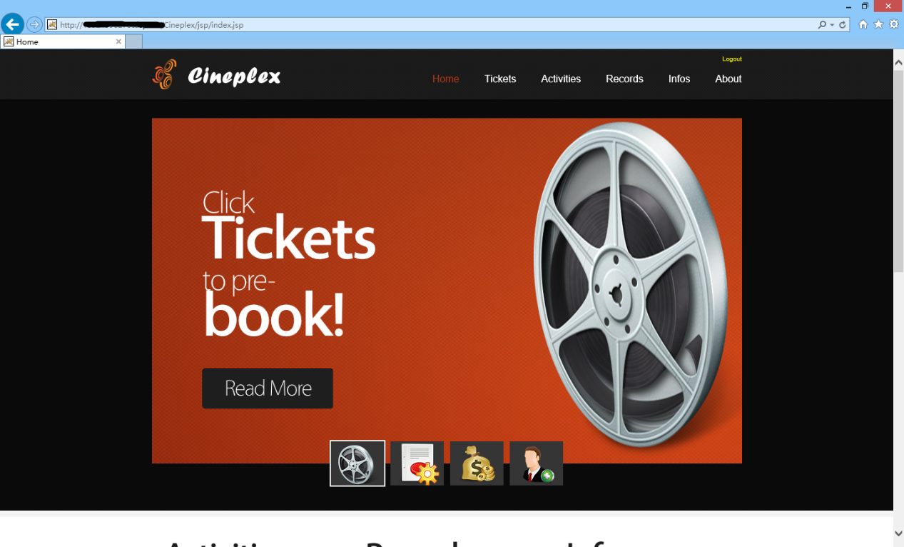

图 1 Cineplex用户界面首页

### 目标用户群体

Cineplex的目标用户是所有希望通过网络渠道订票的观影用户。在人口统计学意义上，用户在理想情况下没有任何明显特征；但考虑到互联网本身在不同年龄人群中的流行程度，Cineplex的目标用户应当会由青年人占绝大部分。

## 启发式评估技术

### 方法论

在本报告中，启发式评估技术被用于发现Cineplex系统中存在的问题。软件可用性领域的专家Jakob Nilelsen指出，启发式评估就是根据一组为数不多的启发式规则来检查用户界面，并评判其与可用性原则的一致性。与其它评估方法不同，启发式评估使得评估者能够在很短的时间内完成对系统的人机交互评估，从而大大降低评估的成本。启发式评估中，评估者可以先独立工作再整合各自的发现，也可以多人同时工作，每人关注不同的启发式规则。对此项目，我组使用前一种方法，因此此报告仅代表笔者本人发现的Cineplex系统的人机交互问题。

### 项目相关目标

Cineplex系统同时供观影用户、院方工作人员和管理者三类用户使用，不同的用户在登录后将得到不同的用户界面，并完成不同的任务。在本次评估中，我们只针对观影用户相关的界面进行评估，尝试发现其中违反可用性原则，影响用户体验的问题。

### 使用的启发式规则

对网站进行专家测试的启发式规则很容易在互联网上找到。根据Jakob Nilelsen提供的十条启发式规则，结合今年互联网发展趋势与个人经验，笔者在进行启发式评估时使用了以下启发式规则集合。

表格 1 使用的启发式规则

|  |  |
| --- | --- |
| **编号** | **条目简要描述** |
| 1 | 系统状态的可见度 |
| 2 | 系统和现实世界的吻合 |
| 3 | 用户享有控制权和自主权 |
| 4 | 一致性与标准化 |
| 5 | 避免出错 |
| 6 | 依赖识别而非记忆 |
| 7 | 使用的灵活性和高效性 |
| 8 | 审美感 |
| 9 | 帮助用户识别、诊断和恢复错误 |
| 10 | 帮助和文档 |
| 11 | 页面元素具备可读性 |

### 问题的优先级

为了表示每个被发现的问题的影响程度，我们对这些问题违反可用性原则的严重程度和解决这些问题的难易程度进行了估计。问题的严重性与问题出现的频率、用户克服问题的难易程度与问题的持久性（如问题可以一劳永逸地解决或每次执行某一特定任务都将发生）有关。这样，每个发现的问题都有了双重的优先级标准，这将在评估的详细结果中展现。

以下表格定义了问题的严重性和解决问题的难易程度。

表格 2 问题严重性定义

| **评分** | **定义** |
| --- | --- |
| 0 | 违反了一条启发式规则，但并不构成可用性问题。 |
| 1 | 极小的可用性问题：很容易被用户克服，或这一问题极其罕见。这样的问题并不迫切需要解决，在系统的下个迭代周期如果有充足的时间，可以对其进行修复。 |
| 2 | 可用性问题：比极小的可用性问题要难克服，或发生更频繁。这一问题需要在下个迭代周期中定义一定的优先级以备修复。 |
| 3 | 重大可用性问题：频繁、持久地发生，或是用户不能或不知道如何解决此问题。这样的问题需要被修复，下个迭代周期中应当定义为高优先级。 |
| 4 | 可用性灾难：严重损害系统的正常使用，并且无法被用户解决。只有解决这一问题后，系统才能发布。 |

表格 3 解决问题的难易程度定义

| **评分** | **定义** |
| --- | --- |
| 0 | 问题非常容易修复。在下一次版本发布之前可以由一个项目组成员完成。 |
| 1 | 问题容易修复。涉及到特定界面元素，有明确解决方案。 |
| 2 | 问题修复有些困难。涉及界面的很多方面，需要整个项目组成员来完成或者解决方案尚不明确。 |
| 3 | 问题难以修复。涉及到界面的很多方面，在下一版本发布之前解决有一定难度，尚未获得明确的解决方案或是解决方案仍存有争议。 |

# 详细结果

完成对Cineplex普通观影用户部分的启发式评估后，笔者发现了一些违反可用性原则的问题。这些问题已经被定义了优先级，并按照问题严重性为第一关键字，修复问题的难易程度为第二关键字进行排序。这些问题将在之后详细描述。

## 评估结果概要

表格 4 发现的所有问题

| **序号** | **问题描述** | **严重性评分** | **解决难易程度评分** | **违反的规则编号** | **规则描述** |
| --- | --- | --- | --- | --- | --- |
| 1 | 注册会员时地址的选择项不足以覆盖所有常见情形，选择Other后也不能另外填写 | 3 | 1 | 2,4 | 系统和现实世界的吻合  一致性与标准化 |
| 2 | 导演与演员的照片和影片海报安排位置不当 | 3 | 1 | 2 | 系统和现实世界的吻合 |
| 3 | 注册完成后仍停留在注册界面，给用户的提示信息不明确 | 3 | 2 | 7 | 使用的灵活性和高效性 |
| 4 | 先充值再购票的逻辑没有在界面上明确体现，没有对未激活的账户给出特别的提示 | 3 | 2 | 1,5,9 | 系统状态的可见度  避免出错  帮助用户识别、诊断和恢复错误 |
| 5 | 首页的banner与下方三个导航块的功能重复，且占据屏幕的空间过大 | 3 | 2 | 8,11 | 审美感  页面元素具备可读性 |
| 6 | 订票栏目上一页/下一页箭头两侧间距大小不一致，缺少更为有效的导航和搜索机制 | 3 | 3 | 7,8 | 使用的灵活性和高效性  审美感 |
| 7 | 充值按钮的位置失当 | 3 | 3 | 5,6 | 避免出错  依赖识别而非记忆 |
| 8 | 登录与注册界面用户名和密码的输入框前方的字母u与p令人费解 | 2 | 0 | 6 | 依赖识别而非记忆 |
| 9 | 当前登录状态未能显现 | 2 | 1 | 1,3,7 | 系统状态的可见度  用户享有控制权和自主权  使用的灵活性和高效性 |
| 10 | Infos栏目的表格因对齐方式的不同而在观感上错位 | 2 | 1 | 5,11 | 避免出错  页面元素具备可读性 |
| 11 | 关于栏目的导航设计不佳 | 2 | 1 | 5 | 避免出错 |
| 12 | 修改注册信息页面为用户提供的默认值失当 | 2 | 1 | 3,5 | 用户享有控制权和自主权  避免出错 |
| 13 | 会员信息展示界面的内容展现载体失当 | 2 | 2 | 5 | 避免出错 |
| 14 | 会员注销与积分兑换的导航不明显 | 1 | 0 | 1 | 系统状态的可见度 |
| 15 | Infos栏目中，购票信息与充值记录的表格标题选用的字体不合适 | 1 | 0 | 8,11 | 审美感  页面元素具备可读性 |
| 16 | 主页banner上的四个图标隐喻不合适 | 1 | 1 | 6,8 | 依赖识别而非记忆  审美感 |
| 17 | 订票按钮右侧的叙述性文字未对齐，且会对用户产生误导 | 1 | 1 | 5,11 | 避免出错  页面元素具备可读性 |
| 18 | 订票页面的数字下拉框缺少提示信息 | 1 | 1 | 5,6 | 避免出错  依赖识别而非记忆 |
| 19 | 注册表单的填写没有对错误字段给出提示 | 1 | 2 | 5,9 | 避免出错  帮助用户识别、诊断和恢复错误 |
| 20 | Activity栏目中，单选框的布局过于紧凑 | 0 | 0 | 8 | 审美感 |
| 21 | 影片详情页面中的多余链接 | 0 | 1 | 3 | 用户享有控制权和自主权 |

## 注册会员时地址的选择项不足以覆盖所有常见情形，选择Other后也不能另外填写

在用户注册界面，填写地址时，Cineplex系统使用下拉列表的方式供用户选择。这样可以避免用户键入地址时的失误，提高信息的准确性。然而，系统默认提供的地址列表并未覆盖用户所在地的所有可能情况。根据国家相关标准，选择省级行政单位时，所有省、直辖市、自治区都应当同时提供选项，而不是像系统现状这样只提供五个选项，其它的全部归类在其它中。

此外，选择其它选项后，系统并未给用户填写自由文本的空间。这样一来，“其它”选项也就失去了其存在的意义。

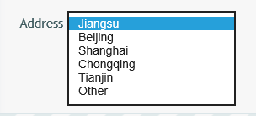

图 2 注册页面的地址下拉列表

## 导演与演员的照片和影片海报安排位置不当

按照一般用户的习惯，在浏览一部电影的详细信息时，网页上步的图片应当是电影海报。随着用户逐渐滚动页面，其它信息，包括导演、演员、剧情等信息再逐渐展现。但在Cineplex的电影详情页面中，页面最上方展现的却是这部电影的主角和导演照片，这并不符合一般用户的浏览习惯，也与现实世界的信息安排方式产生了冲突。系统在今后的改进中，必须修正这一问题。

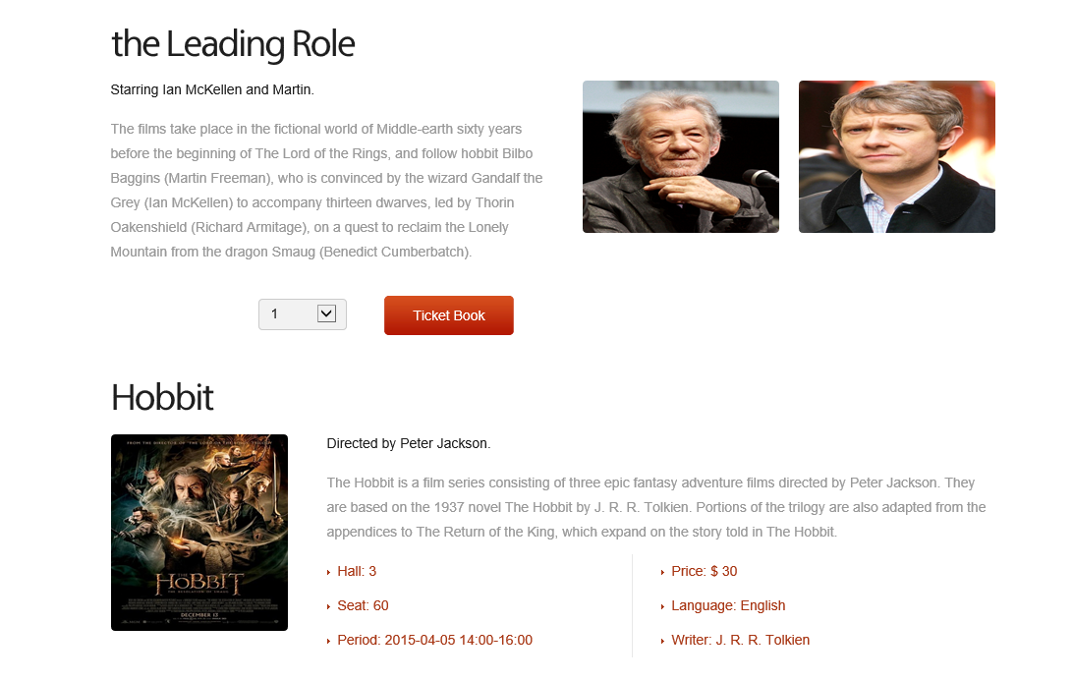

图 3 导演/演员照片与电影海报主次不分

## 注册完成后仍停留在注册界面，给用户的提示信息不明确

用户完成新用户注册时，Cineplex系统在同一页面给出了一行小字，提示注册成功，并要求用户登录，此时用户就必须回退到登录页面，重新输入用户名和密码再登录。这样的处理方式需要用户多进行一次操作，显然过于麻烦，直接跳转到登录后的界面自然是最佳选择；若是考虑安全因素，至少也应当自动回退到登录页面，而不是由用户手动回退。



图 4 注册成功的提示信息

## 先充值再购票的逻辑没有在界面上明确体现，没有对未激活的账户给出特别的提示

Cineplex系统只有在用户通过充值的动作激活账户后才能正常订票。但是，这一业务规则没有在页面上明确地展现出来。如果用户没有阅读过系统帮助，很可能认为此系统支持在线支付功能而不预先充值。实际上，在不充值的情况下，尝试进行订票，Web服务器会返回错误页面，产生极差的用户体验。

因此，系统必须在显著位置指引用户在购票前完成充值的操作，并且给未激活的账户提供明确的提示信息，防止用户因不熟悉业务流程而产生错误。页面顶部的导航条目前还有很大的空位，针对此问题进行改进时可以加以利用。

## 首页的banner与下方三个导航块的功能重复，且占据屏幕的空间过大

用户在登录成功后，跳转的默认页面有一个巨大的banner。在1440×900的分辨率下，此banner几乎占据了整个浏览器窗口，再也显示不下其它内容。当用户向下滚动页面时，Activities、Records、Infos三个导航块的功能又已经在banner中体现出来，导致寥寥几个功能占据了用户的大量阅读空间。

要解决这一问题，可以直接将banner从页面中移除，因为banner中实际上也并没有提供其它的有效信息。



图 5 banner与导航块的功能重复

## 订票栏目上一页/下一页箭头两侧间距大小不一致，缺少更为有效的导航和搜索机制

在订票栏目下，首先会向用户展现当前安排了放映的影片列表。这样的列表每页显示8部影片，其它影片需要用户通过翻页的方式查看。但是，翻页按钮与当前页提示的间距大小不一，从而丧失了美感。

目前系统中并未录入太多的影片。一旦今后影院业务拓展，同时上映大量影片，再通过用户逐页查看的方式找到需要的影片就显得太过繁琐。为了让用户准确地定位到自身所需的影片，Cineplex还必须要为用户提供通过关键字或分类信息搜索影片的功能。



图 6 两侧箭头不一致的间距

## 充值按钮的位置失当

充值是整个系统的核心业务，也是企业重要的价值来源。但是，充值的功能却被安排在了Infos栏目的最下方。由于用户需要经常使用此功能，因此其导航深度不能太大，需要将它移动到一级导航的位置，方便用户更快地找到此功能。如果页面安排允许，此功能甚至可以直接安排在首页上展示。

## 登录与注册界面用户名和密码的输入框前方的字母u与p令人费解

在输入用户名和密码登录时，输入文本框前面的字母u和p意义不明，会令用户感到十分费解。笔者猜测，这两个字母是用户名和密码的指引图标占位符，但图标的显示并没有在此版本的系统中实现。因此，这两个字母要么直接去掉，要么将其替换为对应的指引图标。

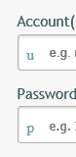

图 7 费解的字母u和p

## 当前登录状态未能显现

用户登录后，直接进入Cineplex系统的首页。虽然这样的跳转反馈可以明确告知用户登录成功，但如果一个用户拥有多个账号，并且需要在登录的状态下切换账号，这样的反馈就远远不够了。

要解决这一问题，可以利用导航条。目前的导航条上空空荡荡，只有一个登出的链接。当前账户的用户名至少可以显示在这里。除此以外，前面提到的对未激活的账户的充值提醒也可以在这里进行展现。



图 8 页面的导航栏空间未被合理利用

## Infos栏目的表格因对齐方式的不同而在观感上错位

Infos栏目中，含有用户的消费记录与充值记录两张表格。其中，表格的标题行被设置为居中，内容则设置为了左对齐。又由于表格宽度的原因，一些内容恰好出现在了两个标题的正中间，这就容易产生视觉误差，使用户在查看一列的含义时对应到错误的列标题上。要解决这一问题，应当适当缩小表格的宽度，并在同一行的不同单元格之间添加纵向线条进行分隔。避免用户受到视觉上的影响。

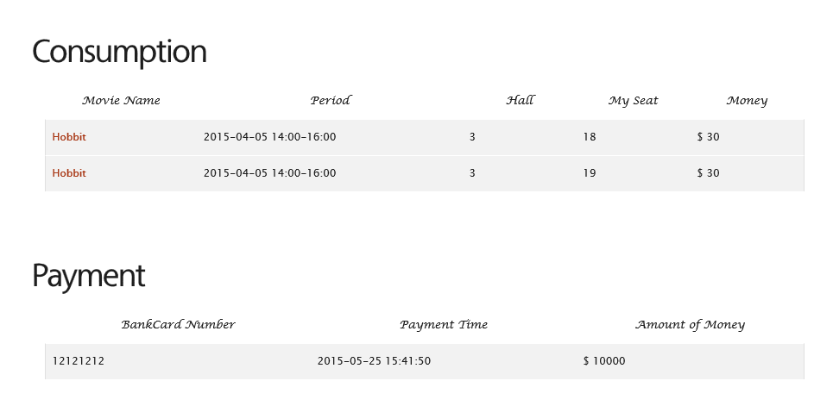

图 9 标题行与内容行的对齐方式差异会产生视觉错觉

## 关于栏目的导航设计不佳

在关于栏目中，页面介绍了Cineplex系统的四项基本功能。这四项基本功能都有对应的页面，因此关于页面上也提供了相应的导航链接。但是，这些导航链接只设置在了单词here上，要实现这一导航，用户需要对其操作的指针设备精确操纵，产生了不良的用户体验。要改进这一问题，可以对这四个功能的图片、标题和叙述性文字同时做上链接。



图 10 四项功能的导航链接只在单词here上实现

## 修改注册信息页面为用户提供的默认值失当

为保证用户的账户安全，用户在修改账户信息时应当提供密码。但Cineplex系统在修改用户信息时，将密码也作为待修改项提供了出来，这样修改个人信息就不需要再进行密码的输入操作来要求用户确认操作或是验证身份。

一般来说，修改密码与修改个人信息的功能不会被安排在同一个页面上完成，但Cineplex使用这样的设计也未尝不可。因此，只要除去密码项目的初始值即可。

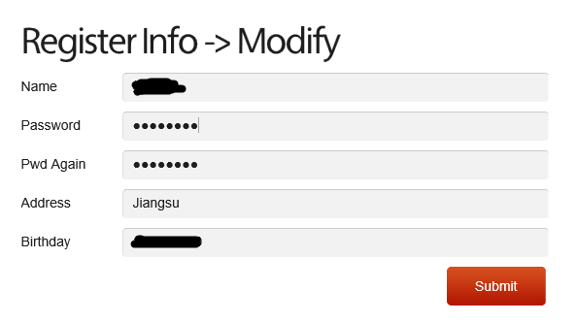

图 11 修改个人信息时，密码的原始值也被提供出来

## 会员信息展示界面的内容展现载体失当

在会员信息展示界面，仅供查看的内容在禁止编辑的文本框中展现。这样的做法有一定道理，但并非最佳实践。考虑到更改个人信息时文本框仍然采用灰色背景，这样的设计就更加不合理。要解决这个问题，可以将文本框更换为更为简单的label。对于valid这样的布尔值属性，还可以增加颜色作为识别因素。此外，为了更好地展现可编辑状态与不可编辑状态的区别，修改个人信息页面的文本框也应当更换为白色背景。

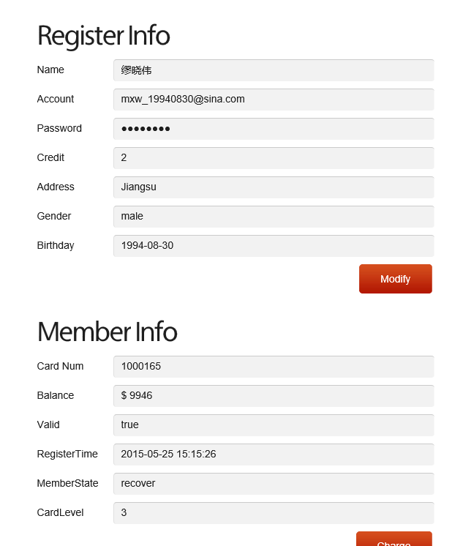

图 12 个人信息页面采用文本框作为信息的载体

## 会员注销与积分兑换的导航不明显

Cineplex系统提供会员注销与积分兑换的功能，但这两个功能被安排在了个人信息页面的右侧栏中，并且此栏的文字均为红绿两种醒目色彩。相应的导航链接直接嵌入在普通文字中，在进行评估时，若不是知道有这两个功能，很可能会直接将它们忽略。因此，这两个功能需要进一步强调出来。将相应的文字变更为按钮是最好的方式，退一步来说，至少需要在文字下方添加下划线，以便在醒目色彩的文字中进一步凸显出来。



图 13 会员注销与积分兑换的导航隐藏在普通文字中

## Infos栏目中，购票信息与充值记录的表格标题选用的字体不合适

Web页面，字体的选用以可读性为根本追求，一些虽然好看但不好认的艺术字体或是手写字体运用在Web上并不合适。在图9和图13中，我们都能找到手写字体的踪迹，但这些文字并不容易被辨认，应当替换为那些Web常用的安全字体。如果需要对这些文字加以强调，直接加粗即可。

## 主页banner上的四个图标隐喻不合适

主页的banner使用四个图标分别对应购票、活动、购票及充值记录与个人信息四个功能。但是，除了个人信息的图标以外，另外三个图并不能让人产生对相应功能的联想，因此这里创造隐喻的尝试十分失败。因此，三个图标必须被替换掉，比如购票的图标替换为两张拟物化的入场券，活动的图标替换为一个打开的手拉礼花筒，购票及充值记录的图标替换为账单等等。



图 14 banner中应用的图标很难让人产生其对应功能的联想

## 订票按钮右侧的叙述性文字未对齐，且会对用户产生误导

首页的下方有一个订票按钮，右侧有一段叙述性文字。但是，这段文字的左端基线没有对齐，看起来很不舒服。此外，文字内容为”Click here to book the tickets Now!”，可能使用户放弃对按钮的点击转而点击这段文字。要解决这个问题，可以将这段文字放置在按钮中。



图 15 文字的基线不齐，且内容易对用户造成误导

## 订票页面的数字下拉框缺少提示信息

Cineplex系统的订票页面提供了一个下拉列表用于选择订票数量，但这个下拉列表周围没有任何对其功能的提示。虽然其内容只有1、2、3、4、5五个选项，但用户仍然可能将其当作选座的功能来使用。

要解决这个问题，就需要在这个下拉列表附近添加相应的引导性文字，避免用户对其功能产生错误的判断。

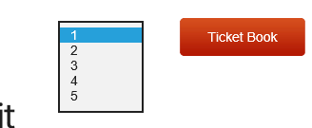

图 16 没有任何提示文字的下拉列表

## 注册表单的填写没有对错误字段给出提示

在注册新用户时，Cineplex系统将全部的检查工作安排在服务器上进行，一旦信息填写有误，页面将会发生跳转，告知用户注册失败，并要求用户重新填写注册信息，并且原先填写的信息并没有保留下来。这样的设计下，用户无法得知填写的内容哪里出现了错误，有针对性的修改更加无从谈起。

要解决这一问题，就需要将检查的工作转移一部分到浏览器上来，比如密码为空，电子邮件地址不合法等等。进行提示时，可以将相应的文本框边框变为红色，并在其后方附注修改的提示性信息。

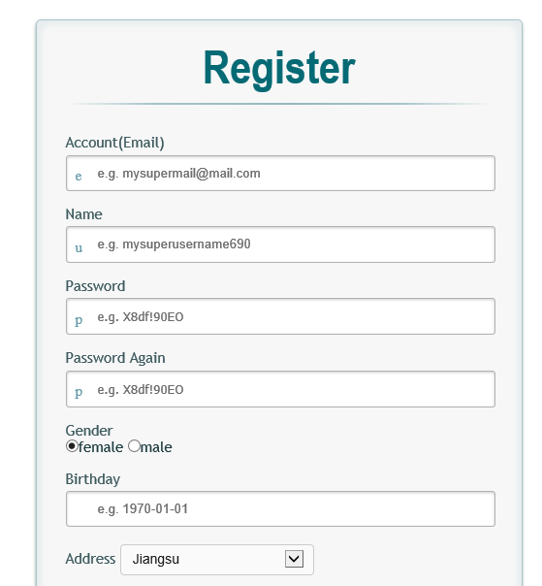

图 17 注册页面没有对填写错误的信息提供任何提示

## Activity栏目中，单选框的布局过于紧凑

Activity栏目中主要进行对影片的主观评价，选择多以单选框的形式给出。但在实际的页面中，多个选项之间的间距过小，几乎连在一起，导致不同的选项无法被轻易地分隔开来。解决这个问题很简单，加大间距即可。



图 18 活动栏目的单选框间距太紧

## 影片详情页面中的多余链接

在影片详情页面中，放映的剧场、票价、座位数、放映语言、放映时间与剧作者六个属性上都有链接，但并没有什么功能，只是简单地跳转到当前页面顶部。这样的导航没有任何意义，应当将其删除。考虑到Cineplex系统需要增加搜索的功能，这些链接也可以进行改造，实现对应分类的影片搜索功能。

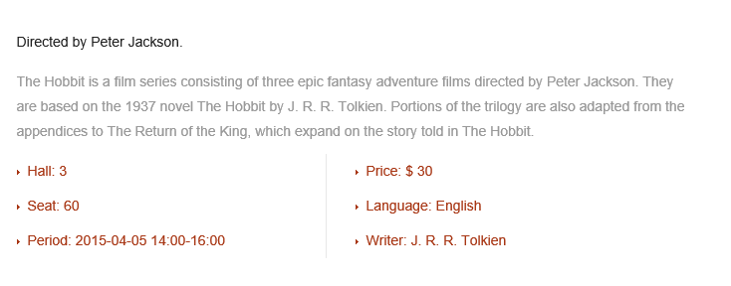

图 19 多余的链接

# 评估结论

本次启发式评估在系统中发现了很多可用性问题，这些问题患或多或少都对用户体验产生了一定的影响，需要在产品正式发布前进行相应的调整和修改。这些问题对应的修改措施总体来说并不十分困难，因此并不会影响到原先安排好的开发进度。

受个人能力所限，此次评估可能并未发现所有可用性问题。遗漏的可用性问题需要由组内其它评估者进行补充，或者在用户测试过程中，由用户通过实际的使用来发现。